什么是统计学?
收集、分析、表述和解释数据的科学
1. 数据搜集：取得数据
2. 数据分析：分析数据
3. 数据表述：图表展示数据
4. 数据解释：结果的说明
统计规律
(一些例子)
- 正常条件下新生婴儿的性别比为107：100
- 投掷一枚均匀的硬币，出现正面和反面的频率各为1/2；投掷一枚骰子出现1～6点的频率各为1/6
- 农作物的产量与施肥量之间存在相关关系
描述统计(descriptive statistics)
- 内容
搜集数据
整理数据
展示数据
描述性分析
- 目的
描述数据特征
找出数据的基本规律
推断统计 (inferential statistics)
- 内容
参数估计
假设检验
- 目的
对总体特征作出推断
二、统计学的研究对象和研究方法
（一）统计包含三种涵义，两重关系
1、统计工作：调查研究。资料收集、整理和分析。
2、统计资料：工作成果。包括统计数据和分析报告。
3、统计学：研究如何搜集、整理、分析数据资料的一门方法论科学。
统计工作
统计资料 工作与工作成果关系 实践与理论关系
统 计 学

（二）统计学的研究对象
统计学的研究对象：大量现象的数量方面。包括数量特征、数量关系、数量界限等。

研究对象的特点：数量性、总体性和具体性
(三）统计的职能
信息职能、咨询职能、监督职能
（四）统计学的性质
统计学的性质：是一门适用于自然现象和社会现象的方法论学科和应用性学科。
（五）统计工作过程
统计设计阶段
统计调查阶段
统计整理阶段
统计分析阶段
（六）统计研究的基本方法

1、大量观察法
是指对所研究的事物的全部或足够数量进行观察的方法。它可以使影响个体的偶然因素相互抵消，显示出现象的一般特征。其数理依据是反映随机现象基本规律的大数定律。
主要应用于统计调查阶段。
2、统计分组法
主要应用于统计整理阶段，是统计整理的基本方法。是根据统计研究目的，按一定的标准，把所研究现象总体划分为不同的类型或不同的组，以区分事物的性质，研究事物的内部结构，分析现象之间的依存关系。
3、综合指标法
主要应用于统计分析阶段。是从数量方面对现象总体特征的概括说明。综合指标法，就是运用各种综合指标对现象的数量特征、数量关系进行对比分析的方法。它是统计分析的基本方法。
三、统计学的基本概念
(一)统计总体和总体单位
总体 统计研究所确定的客观对象，是具有共同性质的许多单位组成的整体。
范围
有限总体：含有限个单位。

无限总体：含无限多个单位

同质性：构成总体的前提条件

特点 大量性：总体总是包含大量的单位。

变异性: 统计所要研究的内容
总体单位：组成总体的各个单位（或元素）

总体与总体单位之间的关系
1.总体由总体单位组成
2.随着研究目的的变化，同一整体即可以是总体也可以是总体单位。

（二）统计标志和统计指标

标志 总体单位的属性、特征。

品质标志：用文字表示属性

数量标志：用数字表示特征
分类

不变标志：各单位具体表现相同

可变标志：各单位具体表现不同

不变标志是构成总体的前提条件，可变标志是总体研究的内容。

指标和指标体系
指标：综合反映总体数量特征的概念和数值。
构成：指标名＋指标数值

从总体的一个特征到具体数值，中间有很多步要走。
分类
数量指标 总量指标

相对指标
质量指标
平均指标

指标体系：具有内在联系的一系指标构成的整体。
标志与指标的联系与区别：
联系（1）一些数量标志汇总可以得到指标的数值 。
（2）数量标志与指标之间存在变换 关系。
区别（1）标志是说明总体单位特征的，而指标是说明统计总体数量特征的；
（2）标志的具体表现，有的用数值有的用文字表示，而指标都是用数值表示的。
（三）变异和变量
变异就是变化、不同。
具体又可分品质变异和数值变异。
变量 可变的数量标志和统计指标。
确定性变量

随机性变量

分类

离散性变量

连续性变量

变量值：即变量的具体数值，包括标志值和指标数值
社会经济现象中许多变量，既受确定性因素影响，又受随机性因素影响。要根据具体情况加以认定。

统计调查
统计调查的种类
1.按组织方式不同分为统计报表制度和专门调查
2.按调查包含的范围不同分为全面调查和非全面调查
3.按调查的时间是否连续分为经常性调查和一次性调查

分类：按调查组织方式
全面调查 报表制度
普查

重点调查
非全面调查 典型调查
抽样调查

一、统计调查的组织方式
统计报表制度
特点：由政府部门组织，采用统一的表格，自上而下布置，自下而上报告。
任务：搜集国民经济和社会发展基本情况的资料，为制订国民经济和社会发展计划和检查计划执行情况服务。
优点：精心周密设计、高度统一、规范。回收率高，内容相对稳定，便于资料积累、对比层层上报、逐级汇总，可以满足各部门需要。
统计报表的种类
1.按颁发单位和实施范围不同分为基本统计报表和专门统计报表
2.按报送周期不同分为定期报表和不定期报表
3.按报送方式不同分为电讯报表和邮寄报表等
4.按填报单位不同分为基层报表和综合报表
统计报表的资料来源:原始记录、统计台帐和企业内部报表
普查
特点：工作量大，时间性强，需要大量人力和财力。
任务：搜集重要的国情国力和资源状况的全面资料，为政府制定规划、方针政策提供依据。
方式：建立专门机构，配备专门人员调查。
利用基层单位原始记录和核算资料发表调查。
原则： 规定统一的标准时点。
规定统一的普查期限。
规定调查的项目和指标。

重点调查
特点：在总体中选择个别或部分重点单位进行调查。
重点单位指在总体中有举足轻重地位的单位，其标志值在总体标志总量中占有绝大比重。
任务：及时了解总体基本情况，为主管部门指导工作服务。
方式：一次性调查；专门设计和备配人员现场调查。
经常性调查；同报表制度结合，用统计报表调查。
典型调查
特点：在全面分析的基础上，有意识地选择代表性的典型单位进行现场调查。
任务：为研究某种特殊的社会经济问题，搜集详细的第一手资料，借以认识事物的本质特征、因果关系、变化趋势。为理论和政策性问题研究提供依据。
作用：适宜于研究处于萌芽状态事物和倾向性问题；
适宜于分析事物的类型，它们之间的差别和关系。
抽样调查
特点：
1·按随机原则从总体中抽取样本；
2·以样本指标（统计量）为依据推断总体参数
或检验总体的某种假设；
3·抽样误差可以事先计算并加以控制。

相关与回归
相关和回归分析是研究事物的相互关系，测定它们联系的紧密程度，揭示其变化的具体形式和规律性的统计方法，是构造各种经济模型、进行结构分析、政策评价、预测和控制的重要工具。
相关关系的种类
1.按研究变量多少分为: 单相关和复相关
2.按相关关系的表现形式分为: 线性相关和曲线相关
3.按变量之间变动的方向相同与否分为: 正相关和负相关
4.按变量之间的相关程度分为: 不相关 、 不完全相关 、 完全相关

一元线性回归分析
一、特点
1.两个变量之间不是对等关系 , 一为自变量 , 一为因变量;
2.如变量之间存在明显的因果关系 , 则将可控制变量作为自变量 , 而将不可控制变量(随机变量)作为因变量; 如变量之间互为因果 , 则根据研究目的确定自变量和因变量;
3.如变量之间存在明显的因果关系 , 则配合一条一元线性回归方程 ; 如变量之间互为因果 , 则可配合两条回归直线;
4.回归系数 , 即自变量前面的系数 , 说明自变量每变动一个单位而引起的因变量的平均变动量。
二、一元线性回归方程的建立
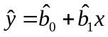

基本思路：依旧是最小平方法。根据散点图画直线，可画出无数条，若能使每个观察点到这条直线的离差平方和最小，则可认为是最适合的直线，用数学表达式即：

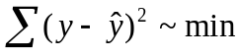

实际的观测值 估计值

设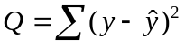 将 的表达式代入得:

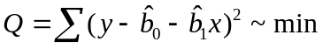

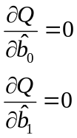
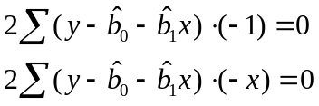

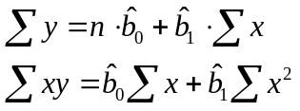
整理得

求解联立方程组得:
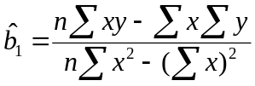

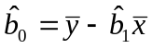

单线性相关分析
一、特点
1.两变量是对等的 , 没有自变量和因变量之分;
2.只能计算一个相关系数 r ;
3. - 1≤r≤1 , r < 0 为负相关 , r > 0 为正相关;
4. 相关系数 r 与回归系数的符号是一致的。
二、相关系数
（一） 定义
用来说明两个变量之间线性相关关系的方向和密切程度的指标。
（二）相关系数的计算

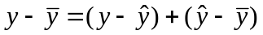

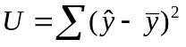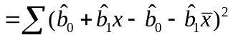

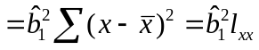

相关系数的计算公式:
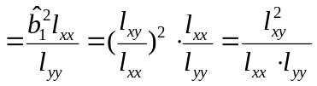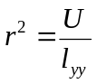
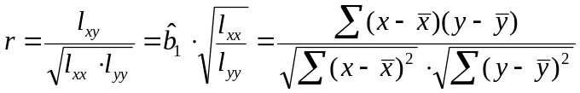

（三）相关关系密切程度的判断
r> 0 正相关；r < 0 负相关
|r| = 0 不存在线性相关关系 ； |r|＝1 完全线性相关

0 < |r| < 1不完全线性相关
0≤ |r| < 0.3 微弱相关
0.3 ≤ |r| < 0.5 低度相关
0.5 ≤ |r| < 0.8 中度相关
0.8 ≤ |r| < 1 高度相关

